八上地理月考/期中必考填图题知识考点清单
常考填图一：中国政区与邻国
地图类型：中国行政区划空白图
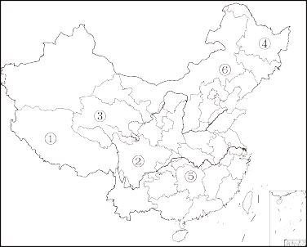

核心考点与填注清单
1.34个省级行政单位
必须熟练掌握的轮廓与位置（常考）：
东北：黑龙江省（黑）、吉林省（吉）、辽宁省（辽）
黄河中下游：河北省（冀）、河南省（豫）、山东省（鲁）、
山西省（晋）、陕西省（陕/秦）、北京市（京）、天津市（津）
长江中下游：湖北省（鄂）、湖南省（湘）、江西省（赣）、
安徽省（皖）、江苏省（苏）、浙江省（浙）、上海市（沪）
南部沿海：广东省（粤）、福建省（闽）、海南省（琼）、
台湾省（台）、香港（港）、澳门（澳）
西南：四川省（川/蜀）、云南省（云/滇）、贵州省（贵/黔）、
广西壮族自治区（桂）、重庆市（渝）
西北：新疆维吾尔自治区（新）、西藏自治区（藏）、青海省（青）、甘肃省（甘/陇）、宁夏回族自治区（宁）
北部：内蒙古自治区（蒙）
2.15个陆上邻国
重点填注：俄罗斯、蒙古、哈萨克斯坦（世界最大内陆国）、印度、缅甸、越南、朝鲜。
记忆口诀：“朝俄蒙哈吉塔巴，阿富汗印尼和不丹，缅老越南在上边”。
3.6个隔海相望国
必填：韩国、日本、菲律宾、马来西亚、印度尼西亚、文莱。
4.四大临海与两大海峡
临海：渤海、黄海、东海、南海（从北到南）。
海峡：台湾海峡、琼州海峡。
5.主要半岛与岛屿
半岛：辽东半岛、山东半岛、雷州半岛。
岛屿：台湾岛（最大）、海南岛（第二大）、崇明岛（最大冲积岛）。
常考填图二：中国地形区与山脉骨架
地图类型：中国地形三大阶梯分布图
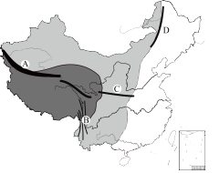

核心考点与填注清单
1.主要山脉（构成骨架）
东西走向：天山-阴山、昆仑山-秦岭、南岭。
东北-西南走向：大兴安岭-太行山-巫山-雪峰山（二、三阶梯分界线）、长白山-武夷山、台湾山脉。
西北-东南走向：阿尔泰山、祁连山。
南北走向：横断山脉。
弧形山脉：喜马拉雅山脉（主峰：珠穆朗玛峰）。
2.四大高原
青藏高原（“世界屋脊”，雪山连绵）
内蒙古高原（地势平坦，一望无垠）
黄土高原（黄土广布，千沟万壑）
云贵高原（石灰岩分布，地形崎岖）
3.四大盆地
塔里木盆地（最大，内有塔克拉玛干沙漠）
准噶尔盆地（最北，受大西洋水汽影响）
柴达木盆地（“聚宝盆”，海拔最高）
四川盆地（“紫色盆地”，物产丰饶）
4.三大平原
东北平原（最大，黑土肥沃）
华北平原（又称黄淮海平原）
长江中下游平原（“鱼米之乡”，河网密布）
常考填图三：长江流域详图
地图类型：长江水系图
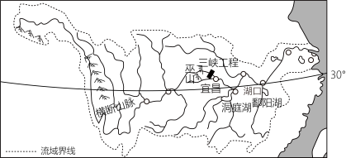

核心考点与填注清单
1.源头与注入
发源地：青藏高原唐古拉山脉各拉丹冬峰。
注入海洋：东海。
2.上、中、下游分界点
上中游分界：湖北宜昌。
中下游分界：江西湖口。
3.流经的11个省市区
口诀：“青藏川云渝，鄂湘赣皖苏，上海到东海”。（青海、西藏、四川、云南、重庆、湖北、湖南、江西、安徽、江苏、上海）
4.主要支流与湖泊（从上游到下游）
北岸支流：雅砻江、岷江、嘉陵江、汉江（长江最大支流）。
南岸支流：乌江、湘江、赣江。
湖泊：洞庭湖（湘）、鄱阳湖（赣）。
5.重要水利枢纽
葛洲坝、三峡（世界最大）。
常考填图四：黄河流域详图
地图类型：黄河水系图
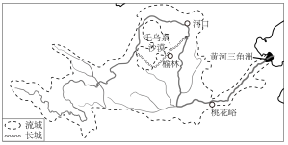

核心考点与填注清单
1.源头与注入
发源地：青藏高原巴颜喀拉山脉。
注入海洋：渤海。
2.上、中、下游分界点
上中游分界：内蒙古河口。
中下游分界：河南桃花峪。
3.流经的9个省区
口诀：“青川甘宁内蒙古，山西陕西和豫鲁”。（青海、四川、甘肃、宁夏、内蒙古、山西、陕西、河南、山东）
4.重要支流
湟水、汾河、渭河（黄河最大支流）。
5.重要水利枢纽与水电站
龙羊峡、三门峡、小浪底（防洪减淤）。
6.地上河”河段
指下游河段，主要流经华北平原。
常考填图五：中国气候类型与温度带
地图类型：中国气候类型分布图/中国温度带划分图
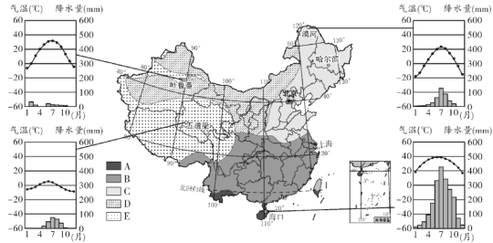

核心考点与填注清单
1.气候类型
东部季风区：温带季风气候（北方）、亚热带季风气候（南方）、热带季风气候（雷琼台南部）。
西北内陆：温带大陆性气候。
青藏高原：高原山地气候。
2.温度带（自北向南）
寒温带、中温带、暖温带、亚热带、热带。
特殊区域：青藏高原区。
3.重要地理界线
1月0℃等温线：大致沿秦岭—淮河一线。
800mm等降水量线：大致沿秦岭—淮河一线。
400mm等降水量线：大致沿大兴安岭—张家口—兰州—拉萨—喜马拉雅山脉东南端一线，是季风区与非季风区、半湿润与半干旱区的分界线。
常考填图六：中国铁路干线
地图类型：中国主要铁路分布图
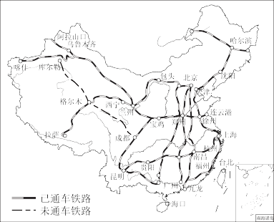

核心考点与填注清单
1.“五纵三横”主干线
五纵（南北向）：
京沪线（北京—上海）
京九线（北京—香港九龙）
京哈—京广线（哈尔滨—北京—广州）
北同蒲—太焦—焦柳线（大同—焦作—柳州）
宝成—成昆线（宝鸡—成都—昆明）
三横（东西向）：
京包—包兰线（北京—包头—兰州）
陇海—兰新线（连云港—兰州—乌鲁木齐，欧亚大陆桥部分）
沪杭—浙赣—湘黔—贵昆线（上海—杭州—株洲—贵阳—昆明）
2.重要铁路枢纽
北京（中心）、郑州（京广、陇海）、徐州（京沪、陇海）、株洲（京广、沪昆）、兰州（包兰、兰新、陇海、兰青）。
常考填图七：中国自然资源分布
地图类型：中国土地资源/矿产资源分布图
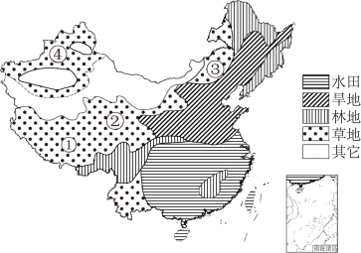

核心考点与填注清单
1.土地资源类型区
耕地：主要分布在东部季风区的平原、盆地和低缓丘陵。
林地：主要分布在东北、西南、东南山区。
草地：主要分布在西北内陆高原和山地（内蒙古、新疆、青藏）。
2.主要能源矿产基地
煤炭：山西（大同）、陕西（神府）、内蒙古（鄂尔多斯）——“乌金三角”。
石油：黑龙江（大庆）、山东（胜利）、新疆（克拉玛依）。
3.主要金属矿产基地
铁矿：辽宁（鞍山、本溪）、河北（迁安）、四川（攀枝花）。
有色金属：江西（大余-钨）、湖南（锡矿山-锑、水口山-铅锌）、云南（个旧-锡）、甘肃（金昌-镍）。
常考填图八：中国省级轮廓专项识别
地图类型：单个或组合的省级行政区轮廓图
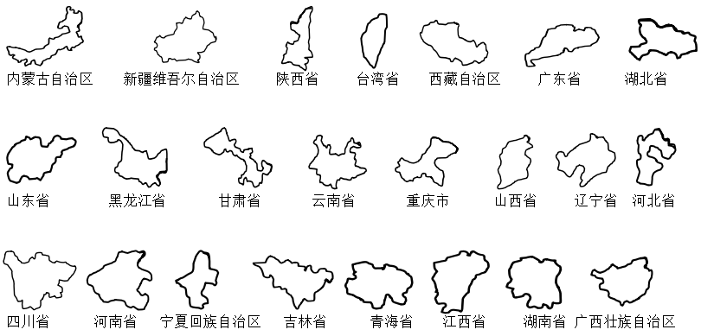

核心考点与填注清单
1.轮廓辨识
给出单独的轮廓图，要求写出全称和简称。
高频考查省份：广东（像大象头）、湖北（警察帽）、湖南（人头）、陕西（跪俑）、云南（孔雀）、黑龙江（天鹅）、山东（骆驼）、台湾（香蕉）。
2.相对位置
给出两个或多个相邻省份的轮廓，要求分别填写名称。例如：湖北与湖南、广东与广西、山西与山东等。
3.地理事物定位
在某个省份的轮廓内，填注其行政中心、主要山脉、河流或资源城市。
八上地理月考/期中必考填图题知识考点清单
常考填图一：中国政区与邻国
地图类型：中国行政区划空白图

核心考点与填注清单
1.34个省级行政单位
必须熟练掌握的轮廓与位置（常考）：
东北：黑龙江省（黑）、吉林省（吉）、辽宁省（辽）
黄河中下游：河北省（冀）、河南省（豫）、山东省（鲁）、
山西省（晋）、陕西省（陕/秦）、北京市（京）、天津市（津）
长江中下游：湖北省（鄂）、湖南省（湘）、江西省（赣）、
安徽省（皖）、江苏省（苏）、浙江省（浙）、上海市（沪）
南部沿海：广东省（粤）、福建省（闽）、海南省（琼）、
台湾省（台）、香港（港）、澳门（澳）
西南：四川省（川/蜀）、云南省（云/滇）、贵州省（贵/黔）、
广西壮族自治区（桂）、重庆市（渝）
西北：新疆维吾尔自治区（新）、西藏自治区（藏）、青海省（青）、甘肃省（甘/陇）、宁夏回族自治区（宁）
北部：内蒙古自治区（蒙）
2.15个陆上邻国
重点填注：俄罗斯、蒙古、哈萨克斯坦（世界最大内陆国）、印度、缅甸、越南、朝鲜。
记忆口诀：“朝俄蒙哈吉塔巴，阿富汗印尼和不丹，缅老越南在上边”。
3.6个隔海相望国
必填：韩国、日本、菲律宾、马来西亚、印度尼西亚、文莱。
4.四大临海与两大海峡
临海：渤海、黄海、东海、南海（从北到南）。
海峡：台湾海峡、琼州海峡。
5.主要半岛与岛屿
半岛：辽东半岛、山东半岛、雷州半岛。
岛屿：台湾岛（最大）、海南岛（第二大）、崇明岛（最大冲积岛）。
常考填图二：中国地形区与山脉骨架
地图类型：中国地形三大阶梯分布图

核心考点与填注清单
1.主要山脉（构成骨架）
东西走向：天山-阴山、昆仑山-秦岭、南岭。
东北-西南走向：大兴安岭-太行山-巫山-雪峰山（二、三阶梯分界线）、长白山-武夷山、台湾山脉。
西北-东南走向：阿尔泰山、祁连山。
南北走向：横断山脉。
弧形山脉：喜马拉雅山脉（主峰：珠穆朗玛峰）。
2.四大高原
青藏高原（“世界屋脊”，雪山连绵）
内蒙古高原（地势平坦，一望无垠）
黄土高原（黄土广布，千沟万壑）
云贵高原（石灰岩分布，地形崎岖）
3.四大盆地
塔里木盆地（最大，内有塔克拉玛干沙漠）
准噶尔盆地（最北，受大西洋水汽影响）
柴达木盆地（“聚宝盆”，海拔最高）
四川盆地（“紫色盆地”，物产丰饶）
4.三大平原
东北平原（最大，黑土肥沃）
华北平原（又称黄淮海平原）
长江中下游平原（“鱼米之乡”，河网密布）
常考填图三：长江流域详图
地图类型：长江水系图

核心考点与填注清单
1.源头与注入
发源地：青藏高原唐古拉山脉各拉丹冬峰。
注入海洋：东海。
2.上、中、下游分界点
上中游分界：湖北宜昌。
中下游分界：江西湖口。
3.流经的11个省市区
口诀：“青藏川云渝，鄂湘赣皖苏，上海到东海”。（青海、西藏、四川、云南、重庆、湖北、湖南、江西、安徽、江苏、上海）
4.主要支流与湖泊（从上游到下游）
北岸支流：雅砻江、岷江、嘉陵江、汉江（长江最大支流）。
南岸支流：乌江、湘江、赣江。
湖泊：洞庭湖（湘）、鄱阳湖（赣）。
5.重要水利枢纽
葛洲坝、三峡（世界最大）。
常考填图四：黄河流域详图
地图类型：黄河水系图

核心考点与填注清单
1.源头与注入
发源地：青藏高原巴颜喀拉山脉。
注入海洋：渤海。
2.上、中、下游分界点
上中游分界：内蒙古河口。
中下游分界：河南桃花峪。
3.流经的9个省区
口诀：“青川甘宁内蒙古，山西陕西和豫鲁”。（青海、四川、甘肃、宁夏、内蒙古、山西、陕西、河南、山东）
4.重要支流
湟水、汾河、渭河（黄河最大支流）。
5.重要水利枢纽与水电站
龙羊峡、三门峡、小浪底（防洪减淤）。
6.地上河”河段
指下游河段，主要流经华北平原。
常考填图五：中国气候类型与温度带
地图类型：中国气候类型分布图/中国温度带划分图

核心考点与填注清单
1.气候类型
东部季风区：温带季风气候（北方）、亚热带季风气候（南方）、热带季风气候（雷琼台南部）。
西北内陆：温带大陆性气候。
青藏高原：高原山地气候。
2.温度带（自北向南）
寒温带、中温带、暖温带、亚热带、热带。
特殊区域：青藏高原区。
3.重要地理界线
1月0℃等温线：大致沿秦岭—淮河一线。
800mm等降水量线：大致沿秦岭—淮河一线。
400mm等降水量线：大致沿大兴安岭—张家口—兰州—拉萨—喜马拉雅山脉东南端一线，是季风区与非季风区、半湿润与半干旱区的分界线。
常考填图六：中国铁路干线
地图类型：中国主要铁路分布图

核心考点与填注清单
1.“五纵三横”主干线
五纵（南北向）：
京沪线（北京—上海）
京九线（北京—香港九龙）
京哈—京广线（哈尔滨—北京—广州）
北同蒲—太焦—焦柳线（大同—焦作—柳州）
宝成—成昆线（宝鸡—成都—昆明）
三横（东西向）：
京包—包兰线（北京—包头—兰州）
陇海—兰新线（连云港—兰州—乌鲁木齐，欧亚大陆桥部分）
沪杭—浙赣—湘黔—贵昆线（上海—杭州—株洲—贵阳—昆明）
2.重要铁路枢纽
北京（中心）、郑州（京广、陇海）、徐州（京沪、陇海）、株洲（京广、沪昆）、兰州（包兰、兰新、陇海、兰青）。
常考填图七：中国自然资源分布
地图类型：中国土地资源/矿产资源分布图

核心考点与填注清单
1.土地资源类型区
耕地：主要分布在东部季风区的平原、盆地和低缓丘陵。
林地：主要分布在东北、西南、东南山区。
草地：主要分布在西北内陆高原和山地（内蒙古、新疆、青藏）。
2.主要能源矿产基地
煤炭：山西（大同）、陕西（神府）、内蒙古（鄂尔多斯）——“乌金三角”。
石油：黑龙江（大庆）、山东（胜利）、新疆（克拉玛依）。
3.主要金属矿产基地
铁矿：辽宁（鞍山、本溪）、河北（迁安）、四川（攀枝花）。
有色金属：江西（大余-钨）、湖南（锡矿山-锑、水口山-铅锌）、云南（个旧-锡）、甘肃（金昌-镍）。
常考填图八：中国省级轮廓专项识别
地图类型：单个或组合的省级行政区轮廓图

核心考点与填注清单
1.轮廓辨识
给出单独的轮廓图，要求写出全称和简称。
高频考查省份：广东（像大象头）、湖北（警察帽）、湖南（人头）、陕西（跪俑）、云南（孔雀）、黑龙江（天鹅）、山东（骆驼）、台湾（香蕉）。
2.相对位置
给出两个或多个相邻省份的轮廓，要求分别填写名称。例如：湖北与湖南、广东与广西、山西与山东等。
3.地理事物定位
在某个省份的轮廓内，填注其行政中心、主要山脉、河流或资源城市。

